小一班今日动态4.16
来园：
今日来园24人，1人事假。
我们班大部分幼儿能开开心心入园，主动跟老师问好，打招呼，并在老师的提示下有序签到、放物品。
户外活动：
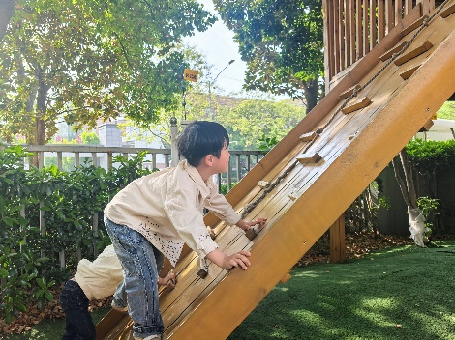 | 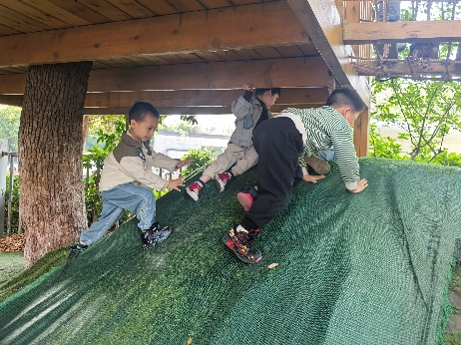 | 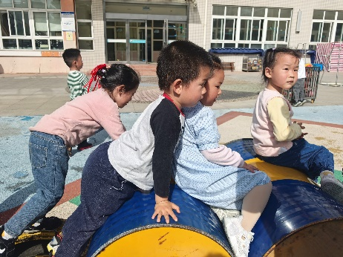
集体活动：
科学：各种各样的味道
这是一节探索各种各样味道的科学活动。味道，通常指气味或滋味，也可指抽象的情味、意味，本次活动中的味道指味觉，包括甜味、苦味、酸味、咸味、辣味等等，活动中教师提供具有酸、甜、苦、辣、咸味道的调味品（醋、酱油、辣酱、苦瓜、白糖），让幼儿用黄瓜蘸上调料品尝不同的味道，并将自己的探索发现大胆地与同伴交流。
在活动中徐凌琨、韩景宸、蒋清远、隋浩宇、张烁、刘珺玮、颜泽楷、丁文潇、叶兴泽、李潇然、奚禾、李青、丁汝成、杨若萱、白小沐、张玉菀、黄珵子、蒋艺姝、吕思甜、恽佳阳、郭预、何颖艺、孙嘉芮、范奕菱能仔细观察、大胆品尝不同的味道。蒋清远、张烁、颜泽楷、丁文潇、叶兴泽、李潇然、奚禾、丁汝成、杨若萱、黄珵子、蒋艺姝、吕思甜、孙嘉芮、范奕菱能说一说自己尝到的味道。
以下小朋友需要提醒：丁文潇插嘴；孙浩宇、恽佳阳、刘珺玮、李青、郭预注意力不集中。
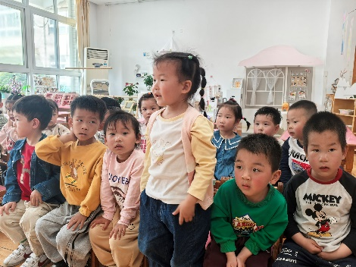 | 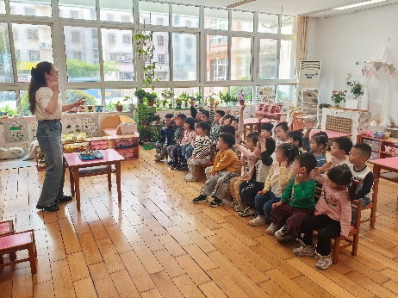 | 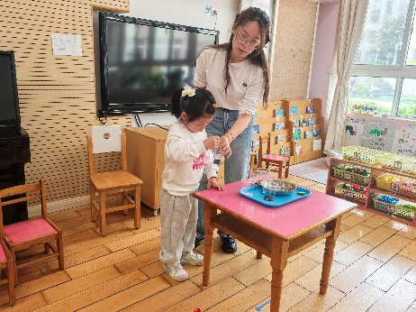
区域游戏：
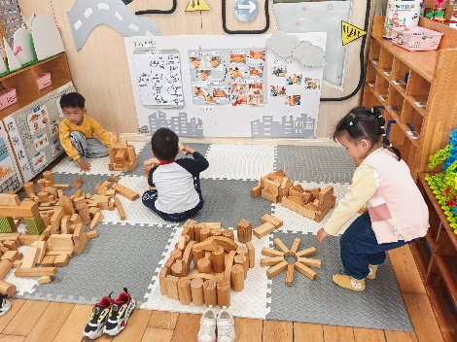  地面建构 | 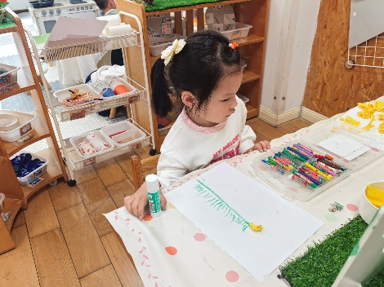  创意坊-手工 | 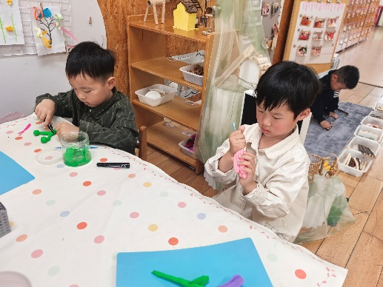  创意坊-泥工
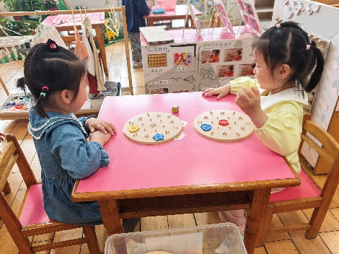  益智区 | 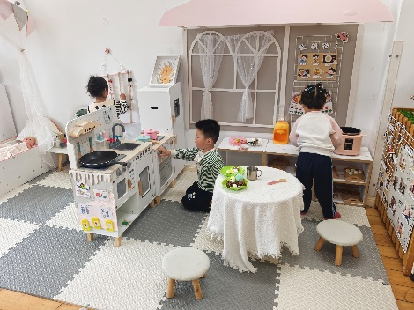  娃娃家 | 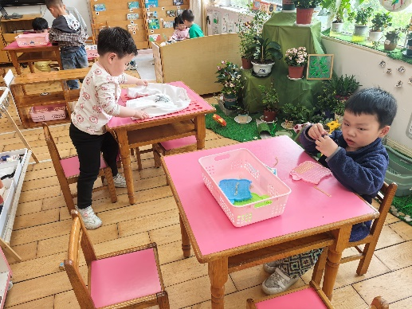  生活区
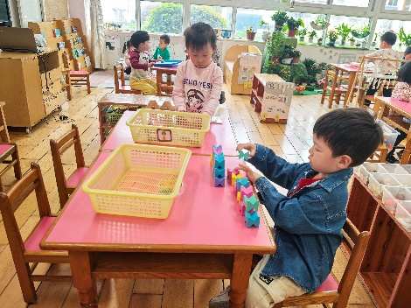  桌面建构 | 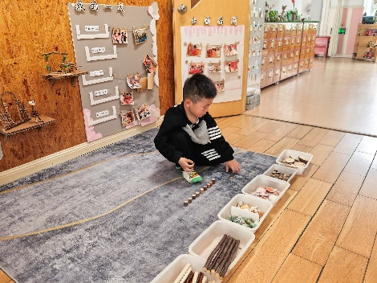  自然材料 | 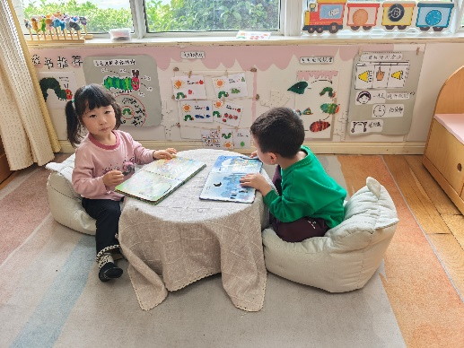  图书角
生活活动情况：
1.午餐情况：
今天的午饭吃的是扬州炒饭、菌汤老鹅煲。大部分小朋友能保持桌面整洁，一口饭一口菜的安静用餐，真棒！
提醒：幼儿用餐时间控制在30分钟较为适宜。
2.午睡情况：
小朋友们能在老师的提醒下，有序小便进入午睡室，大部分幼儿能自己独立午睡，个别幼儿需要老师稍微陪伴和提醒。
家园合作：
- 动态上的照片，仅作为老师观察时的随拍，并不是所有孩子的照片都会呈现。
- 本周我们主题为“美食节”，预计本周四会带着孩子亲手制作“水果酸奶杯”。

